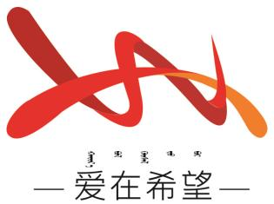

通辽经济技术开发区

新城街道希望新城社区工作简报

主办：希望新城社区党委 2025年5月7日

**学习习近平新时代中国特色社会主义思想学习纲要**

为学习贯彻习近平新时代中国特色社会主义思想不断引向深入，帮助党员干部系统学习掌握习近平文化思想，

2025年5月7日，希望新城社区党委组织开展集中学习“习近平新时代中国特色社会主义思想学习纲要”。

社区党委书记穆田薇在会上指出，《习近平新时代中国特色社会主义思想学习纲要》是学习领会习近平新时代中国特色社会主义思想的重要辅助读物。还强调，党的十八大以来，党和国家事业之所以取得全方位、开创性历史成就，发生深层次、根本性变革，根本在于以习近平同志为核心的党中央坚强领导，根本在于习近平新时代中国特色社会主义思想的科学指导。

通过本次学习，希望新城社区全体成员对习近平文化思想有了更深入的理解和认识。大家纷纷表示，将以此为契机，不断提高自身的政治素养和业务能力，以更加饱满的热情投入到工作中。

【影像资料】

